南 京 林 业 大 学 试 卷
学 号 班 号 姓 名

学号

班号
课程 高等数学(A、B类)（A卷）2017~2018学年第 1 学期
一．填空题（每小题3分，共15分）
1.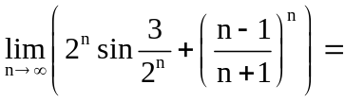
2.设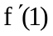存在，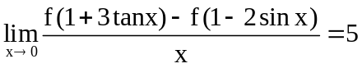，则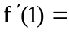
3. 不定积分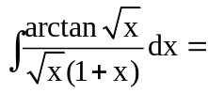
4. 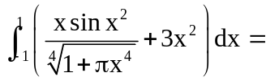
5. 反常积分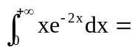 。
- 选择题（每小题3分，共15分）
1．若曲线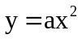与曲线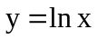相切，则 （ ）
（A） （B） （C） （D）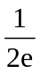
2. 曲线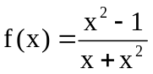的渐近线有( )条。
(A)1; (B)2; (C)3; (D)4。
3．设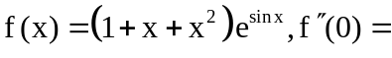（ ）
(A) (B) (C) (D)
4. 设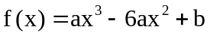在区间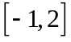上的最大值为3，是最小值为－29，又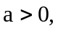
则（ ）
（A）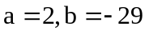 （B） 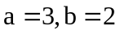
（C） 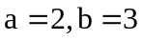 （D） 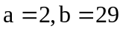
5. 设在闭区间[a ,b]上，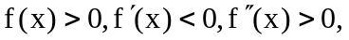令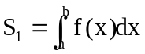，
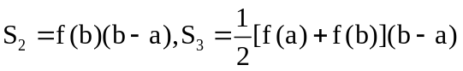，则（ ）
（A）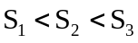 （B） 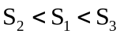
（C） 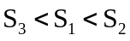 （D） 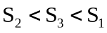
三．计算（每小题8分，共48分）
1．求极限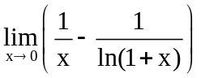 2．求极限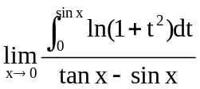
3. 已知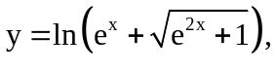求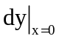
4. 已知函数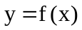由参数方程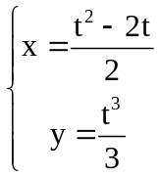所确定，试求二阶导数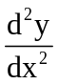。
5. 求不定积分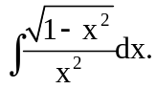 6、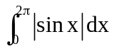
四．应用题（第1，3小题各7分，第2小题8分，共22分）
1. 求函数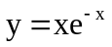的单调区间与极值及凹凸区间与拐点。
2. 求由曲线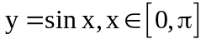与x轴所围成图形的面积及该图形绕x轴旋转一周而成的旋转体的体积。
3、设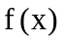在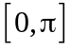上可导，证明存在一点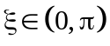，有

